Analyse des systèmes pluritechnologiques

Pourquoi décrire les systèmes ?

Introduction
Nous sommes entourés de systèmes permettant de nous aider dans nos tâches quotidiennes : smartphone, électroménager, véhicules… Un des objectifs du programme de technologie est de donner aux élèves des clés lui permettant de comprendre son environnement technique. Ainsi, pour décrire un système, il est possible des outils permettant de décomposer une fonction principale en plusieurs sous fonctions. Dans un second temps, il est alors possible de découvrir quel(s) composant(s) permet(tent) de réaliser ces fonctions.

Définition – Système pluritechnologique
Un système pluritechnologique est composé de différents sous-ensembles issus de différentes technologies : électronique, informatique, automatique, mécanique, etc. Ces différents sous-ensembles doivent interagir pour assurer un service à l’utilisateur.

Liens avec le programme

Compétences travaillées
- pratiquer des démarches scientifiques et technologiques :
  - Rechercher des solutions techniques à un problème posé, expliciter ses choix et les communiquer en argumentant.
- Concevoir, créer, réaliser :
  - Identifier le(s) matériau(x), les flux d’énergie et d’information dans le cadre d’une production technique sur un objet et décrire les transformations qui s’opèrent ;
  - Associer des solutions techniques à des fonctions
- S’approprier des outils et des méthodes
  - Exprimer sa pensée à l’aide d’outils de description adaptés : croquis, schémas, graphes, diagrammes, tableaux (représentations non normées).

…..
La modélisation et la simulation des objets et systèmes techniques
Attendus en fin de cycle : analyser le fonctionnement et la structure d’un objet.
Analyser le fonctionnement et la structure d’un objet, identifier les entrées et sorties.
» Représentation fonctionnelle des systèmes.
» Structure des systèmes.
» Chaîne d’énergie.
» Chaîne d’information.
Les activités de montage et de démontage
permettent de comprendre l’architecture et le
fonctionnement d’un objet technique.
Identifier le(s) matériau(x), les flux d’énergie
et d’information sur un objet et décrire les
transformations qui s’opèrent.
» Familles de matériaux avec leurs principales
caractéristiques.
» Sources d’énergies.
» Chaîne d’énergie.
» Chaîne d’information.

La chaîne fonctionnelle

Structure de la chaîne fonctionnelle
Cette architecture peut être intéressante pour décrire un système que l’on ne connaît pas. Partant de fonctions élémentaires prédéterminées, on cherche à savoir quel(s) composant(s) du système permettent de les réaliser. On propose ci-dessous la chaîne fonctionnelle d’un système standard. Cette représentation n’étant pas normalisée, on peut trouver sur d’autres représentations d’autres fonctions (stocker, mémoriser, etc.).
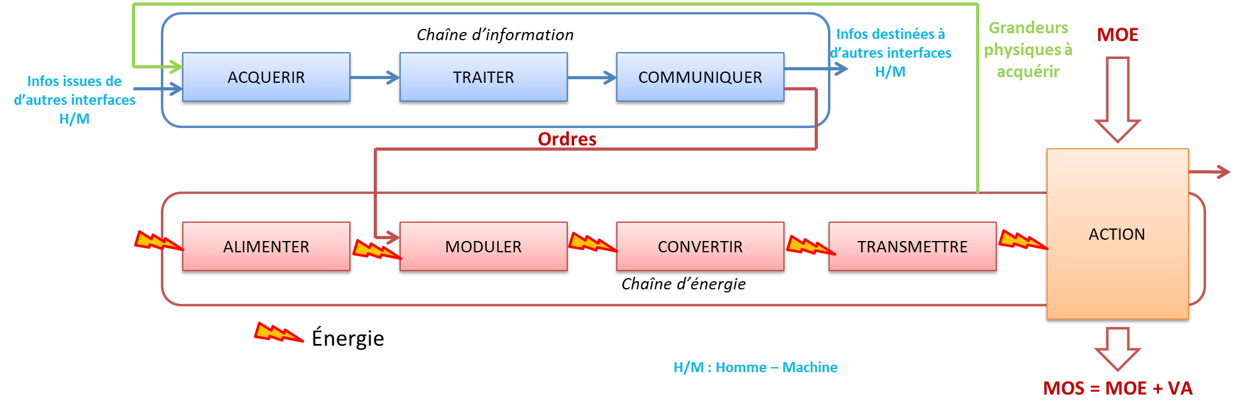
Sur cette représentation, on identifie tout d’abord l’action principale réalisée par le système, ainsi que les matières d’œuvre entrante et sortante, c’est-à-dire ce sur quoi agit le système avant et après l’action. On trouve aussi la chaîne d’information par laquelle transite les informations mesurées et traitées par le système, ainsi que la chaîne d’énergie (appelée parfois chaîne de puissance) indiquant la nature des puissances transitant dans le système.

Exemples : chaîne fonctionnelle partielle pour une voiture électrique
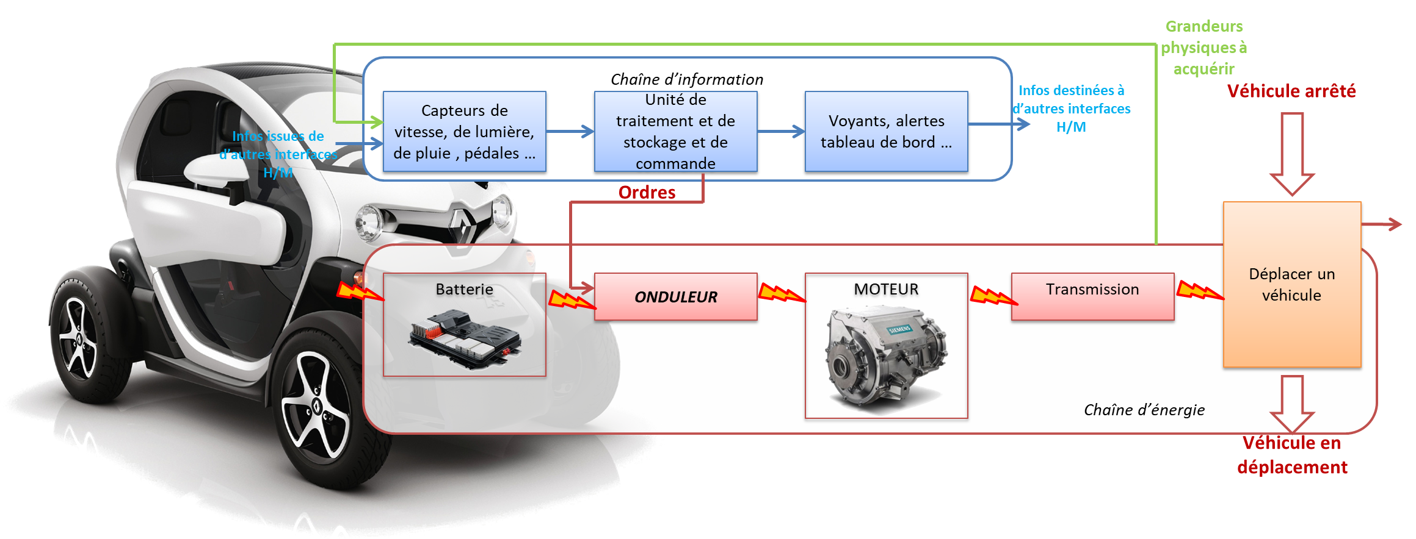
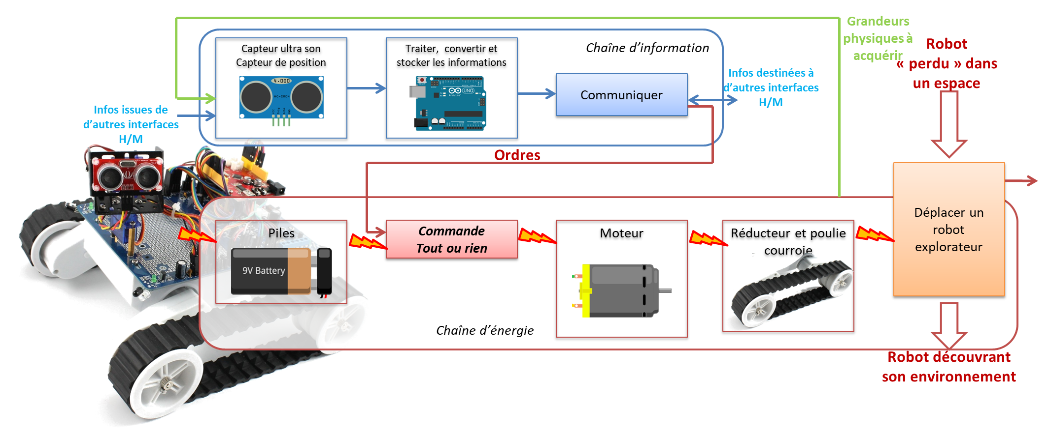
Chaîne fonctionnelle pour une robot explorateur

Chaîne d’énergie

Flux de puissances transitant dans la chaîne d’énergie
Dans la chaîne d’énergie, appelée aussi chaîne de puissance, transite des énergies de type différentes. Chacune des fonctions va moduler ou transformer la nature de l’énergie. La notion de puissance est indépendante du domaine physique considéré.
Domaine physique | Grandeur d’effort | Grandeur de flux | Puissance (W)
Électrique | Tension u (en Volt [V]) | Courant i (en Ampère [A])
Mécanique de translation | Force F (en Newton [N]) | Vitesse V (en mètres par seconde [m/s])
Mécanique de rotation | Moment d’une force C (en Newton – mètre [Nm]) | Taux de rotation ω [rad/s]
Hydraulique et pneumatique | Pression p (en Pascal {Pa]) | Débit volumique q [m³/s]

Fonctions élémentaires
Alimenter : préciser comment l’énergie parvient dans le système. Il peut s’agir d’un réservoir, d’une batterie, de l’alimentation du secteur…
Moduler : faire l’interface entre la chaîne d’information et la chaîne d’énergie. En effet, l’énergie qui sera distribuée au système dépend du besoin pour réaliser l’action. Cette fonction peut être réalisée par un hacheur, un distributeur pneumatique, un variateur…
Convertir : modifier la nature de l’énergie. Ainsi, un moteur permet de convertir de l’énergie électrique en énergie mécanique, un vérin permet de convertir de l’énergie hydraulique ou pneumatique en énergie mécanique…
Transmettre : faire transiter l’énergie d’un composant à un autre. Elle permet parfois de modifier la valeur du flux et de l’effort. Les réducteurs, les systèmes poulie-courroie et pignon-crémaillère sont des transmetteurs d’effort.

Chaîne d’information

Nature des informations
On commencera par s’intéresser à la nature des informations transitant dans un système :
- informations logiques (ou binaires) (0 ou 1);
- informations numériques : il s’agit d’un type d’informations où une taille fixe de donnée peut être traitée. Les informations sont discrétisées;
- informations analogique (température, tension) : les informations peuvent prendre des valeurs continues sur un intervalle donné.
Cela nous permettra d’abord définir quels types de données on peut acquérir avec un système (données d’entrées – input) et quels types de données on peut utiliser pour piloter un système (données de sorties – output).
On s’intéressera ensuite à la gestion de ces entrées et de ces sorties sous forme de variables par un logiciel.

Fonctions élémentaires
Acquérir : aire la liste des capteurs et détecteurs présents sur le système.
Traiter : convertir, amplifier, stocker ou manipuler les informations acquises par les capteurs. En fonction de ces données, le système peut adapter l’action réalisée sur la matière d’œuvre.
Communiquer : cette fonction permet à la chaîne d’information d’interagir avec la chaîne d’énergie, avec l’homme ou avec d’autres systèmes.

